19.49: a)

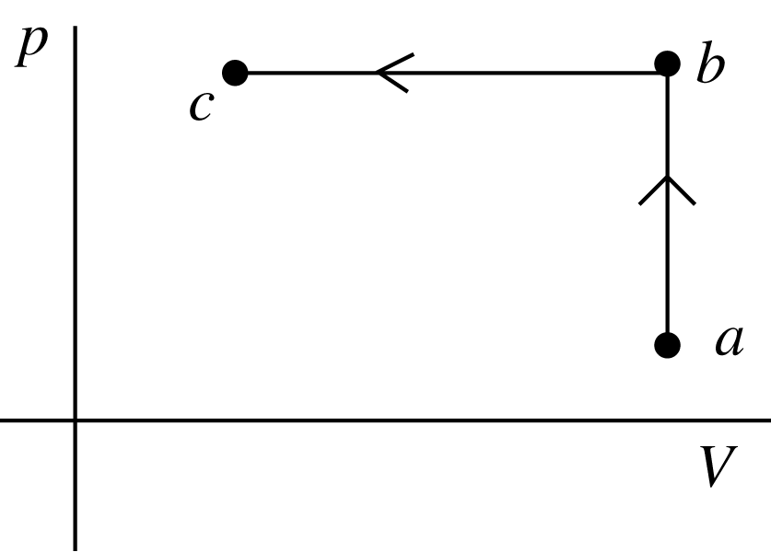

T_{a} = T_{c}

b) 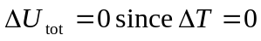
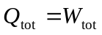
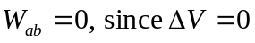
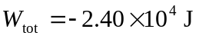 so 